**Lab 3.15. Thực hành với Spring Beans cùng với Java code (không xml)**

Ở lab này, học viên sẽ được vận dụng kiến thức để hiểu rõ về Field Injection (FI) ở trong Spring tương ứng.

**Đề bài:**

Sử dụng kiến thức về **Spring Bean** cùng với Java code và không cấu hình tệp xml để hiển thị ra thông tin tương ứng.

**Gợi ý làm bài:**

1. Tạo lớp **SadFortuneService** được implement từ interface **FortuneService** bao gồm cả phương thức **getFortune(),** trả về chuỗi “Today is a sad day”

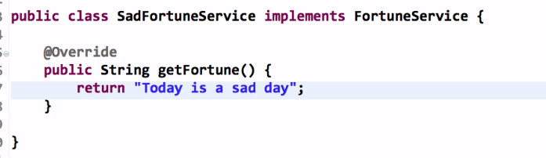

1. Tạo lớp **SwimCoach** được implement từ interface Coach bao gồm 2 phương thức: **getDailyWorkout()** và **getDailyFortune()**

Lưu ý: Gọi đối tượng **FortuneService** tương ứng vào, đi kèm với constructor injection.

